Бондарь Ксения Николаевна,
воспитатель муниципального бюджетного дошкольного образовательного учреждения
«Детский сад общеразвивающего вида «Парус» города Анадыря»

ОРГАНИЗАЦИЯ ПРОЕКТНОЙ ДЕЯТЕЛЬНОСТИ В ДОУ НА ПРИМЕРЕ ПРОЕКТА «КЕМ ХОЧУ СТАТЬ»
Мастер-класс для воспитателей

Цель мастер-класса:
- Создание системы работы по внедрению технологии – «метод проектов»
- Повышение профессионального мастерства педагогов – участников мастер-класса в процессе активного педагогического общения по освоению опыта работы
- Освоить игровой стиль общения, запустить процесс саморазвития
Задачи:
- Способствовать развитию творчества и профессиональной активности педагогов в овладении технологий проектирования
Оборудование: компьютер, телевизор, презентация, лист бумаги, ручки, карандаши
Участники мастер-класса: воспитатель, педагоги
Форма проведения: педагогическая мастерская
Краткий план мастер-класса:
1. О проектной деятельности
2. Представление проекта «Кем хочу быть»
2. Практическая часть
3. Итоги мастер-класса
4. Рефлексия

Ход мастер-класса
«…Школьное обучение никогда не начинается с пустого места,
а всегда опирается на определенную стадию развития,
проделанную ребенком ранее"
В.А. Сухомлинский
Уважаемые коллеги, здравствуйте, сегодня мы с вами собрались на мастер-классе по теме: Организация проектной деятельности в ДОУ, на примере проекта «Кем хочу стать».
Прежде чем мы начнем наш мастер-класс я попрошу вас встать вокруг и сделать психологическое упражнение «Огонёк добра». Мы с вами будем передавать свечу по кругу со словами-комплиментами.
Упражнение «Огонёк». Педагоги в кругу передают друг другу «огонёк добра» со словами комплиментами (зажженная свеча).Взаимодействие между людьми начинается с установления контакта.
Спасибо всем, прошу занять свои места.
Впервые о «Методе проектов» заговорил Джон Дьюи (1859-1952), американский педагог-демократ, автор более тысячи книг и статей по проблемам философии, психологии, этики, политики. Продолжил эту тему профессор педагогики учительского колледжа при Колумбийском университете Уильям Херд Киллпатрик (1871-1965), который разработал «проектную систему обучения» («метод проектов»). Суть ее заключалась в том, что дети, исходя из своих интересов, вместе с педагогом выполняют собственный проект, решая какую-либо практическую, исследовательскую задачу. Включаясь, таким образом, в реальную деятельность, они овладевали новыми знаниями.
«…Дети любят искать, сами находить. В этом их сила», - писал А. Эйнштейн; а «…творчество – разновидность поисковой активности», утверждал В.С. Ротенберг и что «на ребенка надо смотреть не как на ученика, а как на маленького «искателя истины», необходимо поддерживать и питать в нем дух неугомонного искания истины, лелеять проснувшуюся жажду знания», - писал К.Н. Вентцель.
Принятый на веру материал обычно легко и быстро забывается, но если ребенок сам выработает мысль, самостоятельно освоив новое знание, то мысль эта сделается его собственностью.
Слово «проект» заимствовано из латыни и означает «выброшенный вперед», «выступающий», «бросающийся в глаза». Сейчас этот термин связывается с понятием «проблема».
Знания, приобретенные детьми в ходе проекта, становятся достоянием их личного опыта. Они получены в ответ на вопросы, поставленные самими детьми в процессе деятельности. Причем необходимость этих знаний продиктована содержанием деятельности. Они нужны детям и поэтому интересны им.
Об актуальности использования метода проектов свидетельствует о том, что в научной педагогической литературе он упоминается в контексте с гуманизацией образования, проблемным и развивающим обучением, педагогикой сотрудничества, личностно-ориентированным и деятельностными подходами; интеграцией знаний, социальным воспитанием, совместным творческим созиданием и др.
На основании приказа Министерства образования и науки Российской Федерации от «17» октября 2013 г. № 1155, с 1 января 2014 года вступил в действие ФГОС дошкольного образования.
Стандарт направлен на решение ряда задач, среди которых:
  - обеспечение преемственности целей, задач и содержания образования, реализуемых в рамках образовательных программ дошкольного и начального общего образования;
  - развития инициативности, самостоятельности и ответственности ребенка, формирования предпосылок учебной деятельности;
  - объединения обучения и воспитания в целостный образовательный процесс.
Именно такая форма взаимодействия ребенка и взрослого, как проектная деятельность, позволяет развивать познавательные способности, личность дошкольника, а также взаимоотношения со сверстниками. Помогает связать процесс обучения и воспитания с реальными событиями из жизни ребенка, заинтересовать его, увлечь в эту деятельность.
Зачем нужны проекты:
помогают:
- активизировать самостоятельную познавательную деятельность детей,
- осваивать детьми окружающую действительность, всесторонне изучать её,
- увидеть проблему с разных сторон, комплексно;
способствуют:
- развитию творческих способностей детей,
- умению наблюдать,
- умению слушать,
- развитию навыков обобщать и анализировать,
- развитию мышления;
развивают:
- воображение,
- внимание, память, речь.
Поэтому в настоящее время метод проектов всё активнее используется в практике нашего детского сада.
Виды проектов и их задачи:
- Творческие
- Развитие творческого потенциала каждого участника проекта
- Вовлечение в различные виды творческой деятельности
- Углубленное приобщение к искусству, народному творчеству
- Овладение различными видами творческой деятельности
- Игровые
- Развитие игровых умений детей, поощрение инициативности игровых замыслов
- Развитие навыков общения
- Использование игры для обогащения разносторонних представлений детей о деятельности
- Исследовательские
- Развитие познавательных способностей детей: наблюдать, описывать, сравнивать, строить предположения и предлагать способы их проверки
- Систематизация знаний об окружающем мире
- Формирование элементарных представлений о взаимосвязи и взаимозависимости в жизни, в природе
- Информационно-практико-ориентированные
- Создание условий для формирования нравственных ценностей и ценностей здорового образа жизни
- Приобщение детей к прошлому и настоящему своей культуры, а также явлениям других культур (в их историческом и географическом аспектах)
- Формирование установок толерантного сознания
- Развитие самопознания и положительной оценки
Проекты классифицируются по разным признакам:
- по составу участников
- по целевой установке
- по тематике
- по срокам реализации.
Продолжительность проекта:
- краткосрочный
- среднесрочный
- долгосрочный
Структуру проекта легко запомнить – это Шесть «П»:
- Проблема (выбор темы)
- Проектирование или планирование
- Поиск информации
- Продукт (практический результат: выставка, журнал, газета, игра, карта, коллекция, альбом, реклама, сообщение, концерт и т.д.)
- Презентация (виды презентации: отчет исследовательской работы, научный доклад, деловая игра, ролевая игра, спектакль, концерт и т.д.)
- Портфолио, в котором собраны наработанные материалы (фотографии, рисунки, альбомы, макеты и др.)

Сегодня я вам расскажу о проекте «Кем хочу быть», который проходил в старшей группе.
Вид проекта: познавательный, творческо-информационный
Направленность: социально-коммуникативное развитие детей дошкольного возраста в процессе познавательной, творческой и сюжетно-ролевой деятельности
Проблема: дети плохо знакомы с нераспространёнными видами профессий и их спецификой
Продукт проекта: коллекция атрибутов различных видов профессий, альбом «Профессии моих родителей»
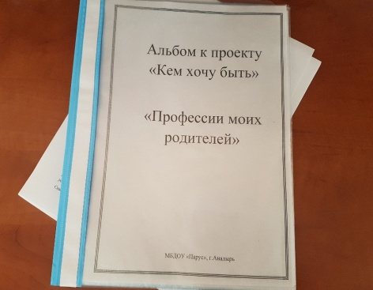 | 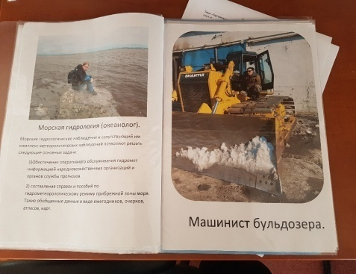 | 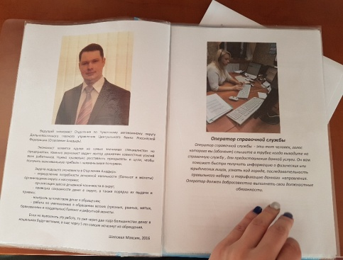

Сроки реализации проекта: долгосрочный
Участники проекта: дети старшей группы, воспитатель, родители
Актуальность темы: формирование позитивных установок к различным видам труда и творчества, знакомство с трудом взрослых – важное направление социально-коммуникативного развития дошкольников
Современный мир профессий многообразен. На разных этапах развития общества одни профессии утрачивают свою актуальность, появляются новые. Всё это, несомненно, находит отражение в детской игре. Если раньше популярными среди дошкольников были профессии учителя, врача, милиционера, то сегодня дети мечтают стать радиоведущим, стилистом, директором или бизнесменом и т.д. При этом в моем проекте мы не забыли и о профессиях, которые более распространены и дети часто с ними встречаются. По нашим наблюдениям, многие дети имеют слабое представление о тех или иных профессиях:
- нет чётких представлений о разнообразии трудовой деятельности взрослых,
- не сформированы знания о конкретных действиях некоторых профессий,
- не чётко представляют, какие существуют особенности в той или иной профессии,
- не могут назвать конкретные предметы, необходимые одной или другой профессии.
Цель проекта: Развитие у детей чувства сопричастности с миром взрослых через знакомство с многообразием профессий
Задачи проекта:
- Развивать интерес детей к миру взрослых
- Расширять детские представления о многообразии профессий
- Поощрять творческие проявления в ролевых играх о профессиях, изодеятельности и других видах деятельности
- Воспитывать гордость за родителей и уважение к ним

Алгоритм работы над проектом
- Выбрать профессию, о которой хочется узнать больше, например, радиоведущий.
- Сбор информации о профессии и беседы.
Где можно собрать информацию:
- в библиотеке (научно-популярная, энциклопедическая литература)
- в интернете
- просмотр телепередач
- рассказы родителей и других взрослых о профессии
- Экскурсия по возможности на место работы, например, редакция радиостанции «Пурга»
- Практическая работа (поделки, рисунки, аппликация, лепка)
- Изготовление или использование готовой атрибутики к сюжетно-ролевым играм, связанной с выбранной профессией
- Сюжетно ролевые игры согласно выбранной профессии
- Создание альбома «Профессии моих родителей»

С детьми старшей группы мы посетили и познакомились с такими профессиями:
- Взрослая поликлиника (терапевт, врач-кардиолог)
- Скорая помощь (врач скорой помощи, водитель скорой помощи)
- Салон красоты «Ангел» (парикмахер, стилист-визажист)
- Радиостанция «Пурга» (радиоведущий)
- Аппарат Губернатора (Губернатор)
- Администрация города (работник ЗАГСа, архивариус, депутат городского собрания, мэр)
- Кухня детского сада (повар)
- Пожарная часть (пожарный, водитель пожарной машины)
- Командир воздушного судна (летчик авиакомпании «Ютейр»)

Практическая часть
Существует несколько способов разработки проектов:
• «Модель трех вопросов»
• Метод «Мыслительных карт» (Тони Бьюзен )
• Системная паутинка по проекту
• Образ «Семь мы» (по Е.С. Заир-Бек)
В практической части мы с вами рассмотрим 2 способа более детально и попробуем совместно придумать проект, согласно одному из способов.
Рассмотрим 1 способ «Модель трех вопросов». Суть этой модели заключается в том, что воспитатель задает детям три вопроса:
• Что мы знаем?
• Что мы хотим узнать?
• Как узнаем об этом?
Второй способ – метод «Мыслительная карта», это удобная и эффективная техника визуализации мышления и альтернативной записи. Это – ваш мысли, изложенные на бумаге графическим способом. Основателем этой техники является американский специалист по вопросам интеллекта, психологии обучения и проблем мышления Тони Бьюзен.
Мыслительные карты, помогают выявить имеющие знания и представления у детей, упорядочить их, затем добавить и классифицировать новые, а после этого органично соединить их друг с другом.
Мыслительная карта составляется в виде древовидной схемы, на которой обозначены словами идеи, задачи, проблемы. Она представляет собой ассоциативную сеть, состоящую из образов и слов.
В центре листа размещаем основную тему, то есть пишем слово или выполняем в виде рисунка. Далее ребенок рисует толстые ветви (к углам листа, каждая своим цветом). Над каждой ветвью воспитатель пишет слово-ассоциацию. Ребенок должен добавить к каждому слову картинку или рисунок, обозначающий данное слово.
Затем работаем по очереди с каждой ветвью. От главной ветви рисуем несколько ответвлений, в зависимости от возникающих образов и ассоциаций. Далее от этой ветви второго порядка рисуем ветвь третьего порядка. Все слова также желательно изображать в виде рисунков, для лучшего запоминания детьми.
Когда работа с одной ветвью закончена, переходим к следующей, и так с каждой по очереди. Если во время работы, с какой-либо ветвью возникают идеи по поводу другой, то их нужно записывать.
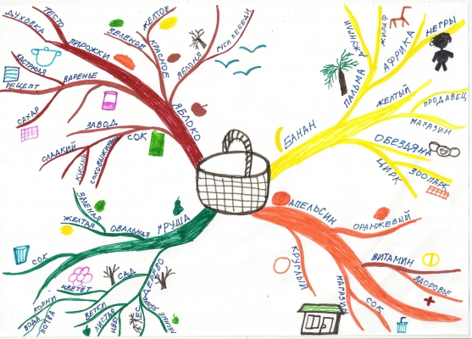
А сейчас я предлагаю разделиться на 2 команды и выбрать один из способов разработки проекта.
Педагоги самостоятельно выбирают тему для проекта. Затем представляют его.
Итоги и рефлексия
Упражнение «Банка с вареньем». Уважаемые коллеги, я предлагаю вам оценить мастер-класс и прикрепить к банкам фишки. Если вам все понравилось, и вы желаете работать в проектной деятельности, то прикрепите фишку в желтую банку. Если у вас остались вопросы и вы пока не можете определиться, надо ли вам использовать проектную деятельность в дальнейшей трудовой деятельности, то прикрепите фишку к красной банке.
Спасибо всем за участие.

